

**2022年秋季学期  
《视听觉信息理解》课程**

**视觉部分实验**

|  |  |
| --- | --- |
| 姓名 | 姚舜宇 |
| 学号 | 1190202107 |
| 班号 | 1903602 |

1. 算法描述
2. Cluster-NMS：红框部分同Fast-NMS，黄框部分是cluster-NMS特有的部分。该部分是为了避免Fast-NMS中存在的删除框时多删的问题。通过该循环，改变了判断一个框是否应该要删除的阈值。

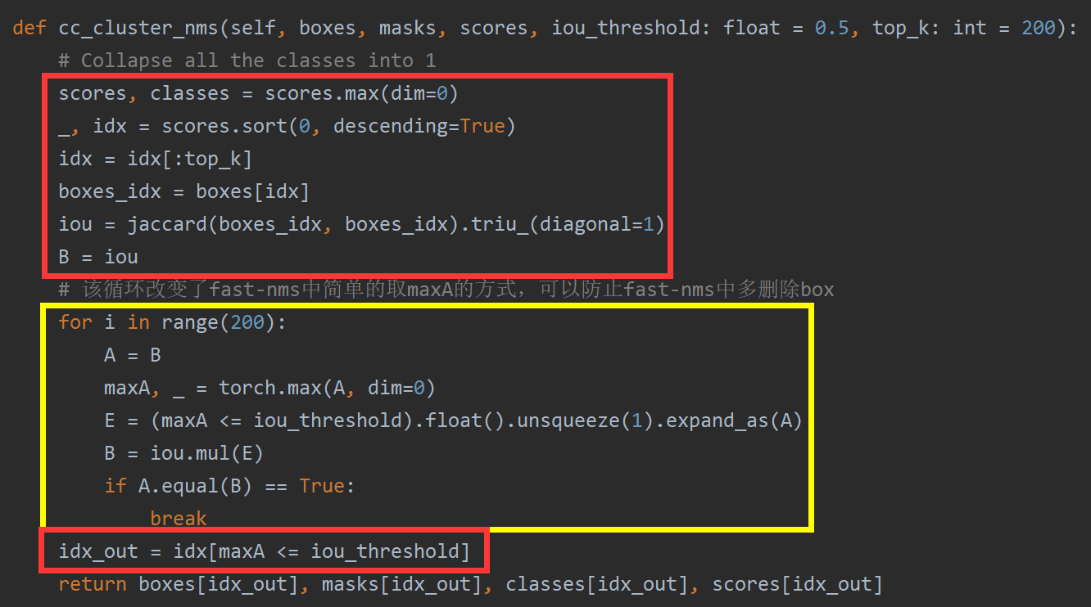

1. Cluster-NMS+DIoU-NMS：该方法在cluster-NMS基础上只做了一个改变：在计算两个box的重叠时，不简单考虑两个box的重叠，而是将中心位置考虑进来，添加了DIoU loss的惩罚项。

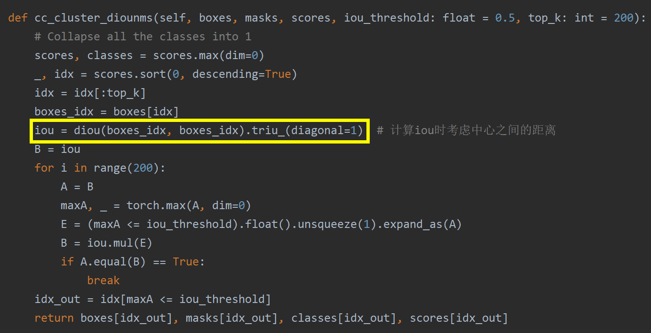

1. Cluster-NMS-Weighted-NMS：该方法首先利用score更新IoU矩阵，再根据更新后的IoU矩阵重新计算框的坐标。

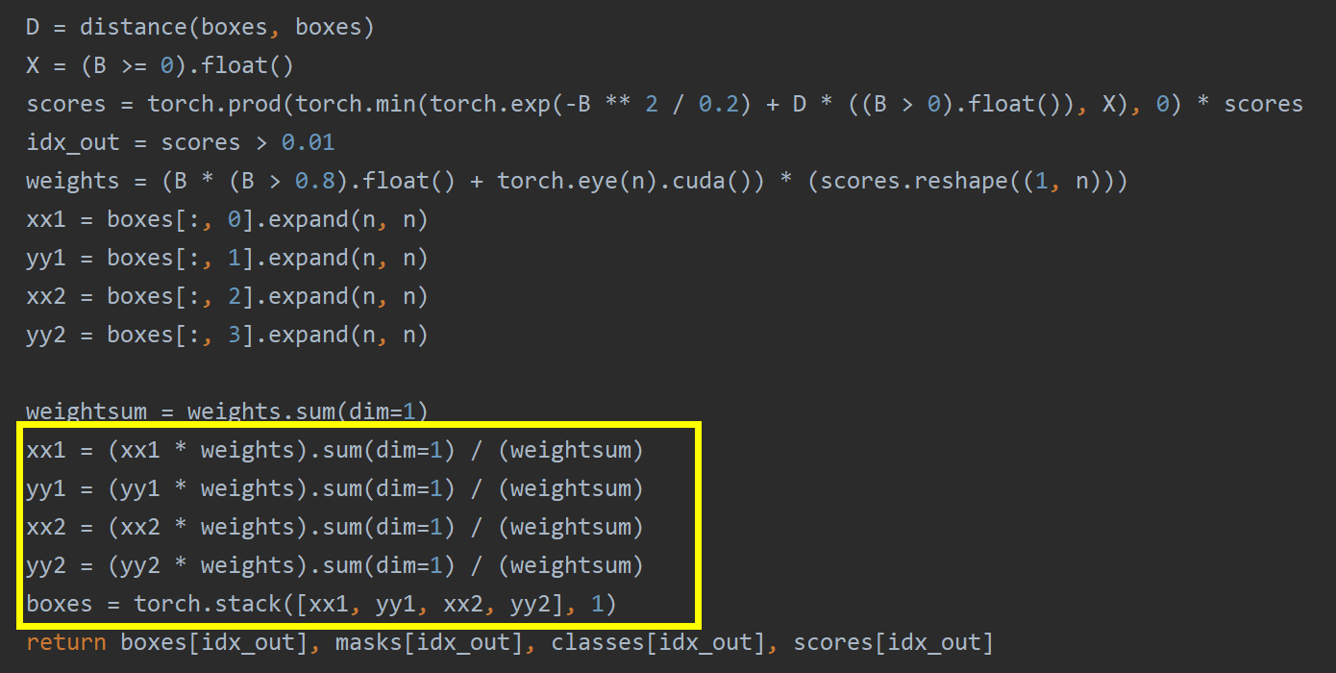

1. Cluster-NMS+Score Penalty：该方法将IoU矩阵每列元素连乘作为惩罚项进行加权。

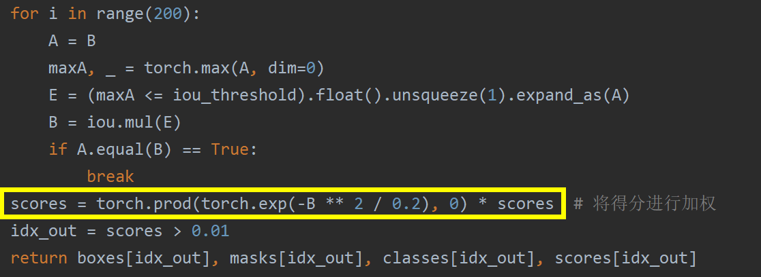

1. 实验操作

下载相应代码

配置环境：conda env create -f environment.yml

准备coco数据集，按照README.md中的指导运行sh data/scripts/COCO.sh

准备模型

执行eval.py文件，选择相应NMS方法

1. 实验结果

